*KUJMXOPVB76Q*
Žerotínovo náměstí 449/3
01 82 BRNO
tel. 541 651 111 datová schránka: x2pbqzq
KUJMXOPVB76Q
6
OBJEDNÁVKA č. JMK014876/23/OŠ/OBJ
Odběratel
Dodavatel:
Název
Sídlo
Jihomoravský kraj
Název
Sídlo
Hotel Černá Hora, a.s.
Žerotínovo náměstí 449/3
nám. U Pivovaru 3/5
679 21 Černá Hora
601 82 BRNO
Vyřizuje
Telefon
IČO
Bc. Lenka Endlicherová, DiS.
54165 8307
Telefon
IČO
70888337
25310887
DIČ
CZ70888337
DIČ
CZ25310887
Předmět objednávky:
Objednáváme u Vás ubytování, občerstvení a pronájem salonku a techniky na setkání KAP a MAP ve dnech 13.4.-14.4.2023 dle
cenové nabídky, která je přílohou této objednávky. Předpokládaná cena celkem včetně DPH 109 395 Kč.
Podrobnosti platby:
Způsob zaplacení
na účet
s DPH
Splatnost faktury je
14 dnů od doručení faktury.
Cena je uvedena
Při fakturaci uvádějte číslo objednávky.
Fakturu zasílejte v elektronické podobě na e-mailovou adresu posta@jmk.cz nebo do datové schránky x2pbqzq.
Schválení
Mgr. Hynek Nespěšný
Datum 11.04.2023
vedoucí odboru školství
Krajského úřadu Jihomoravského kraje
Poznámky a připomínky

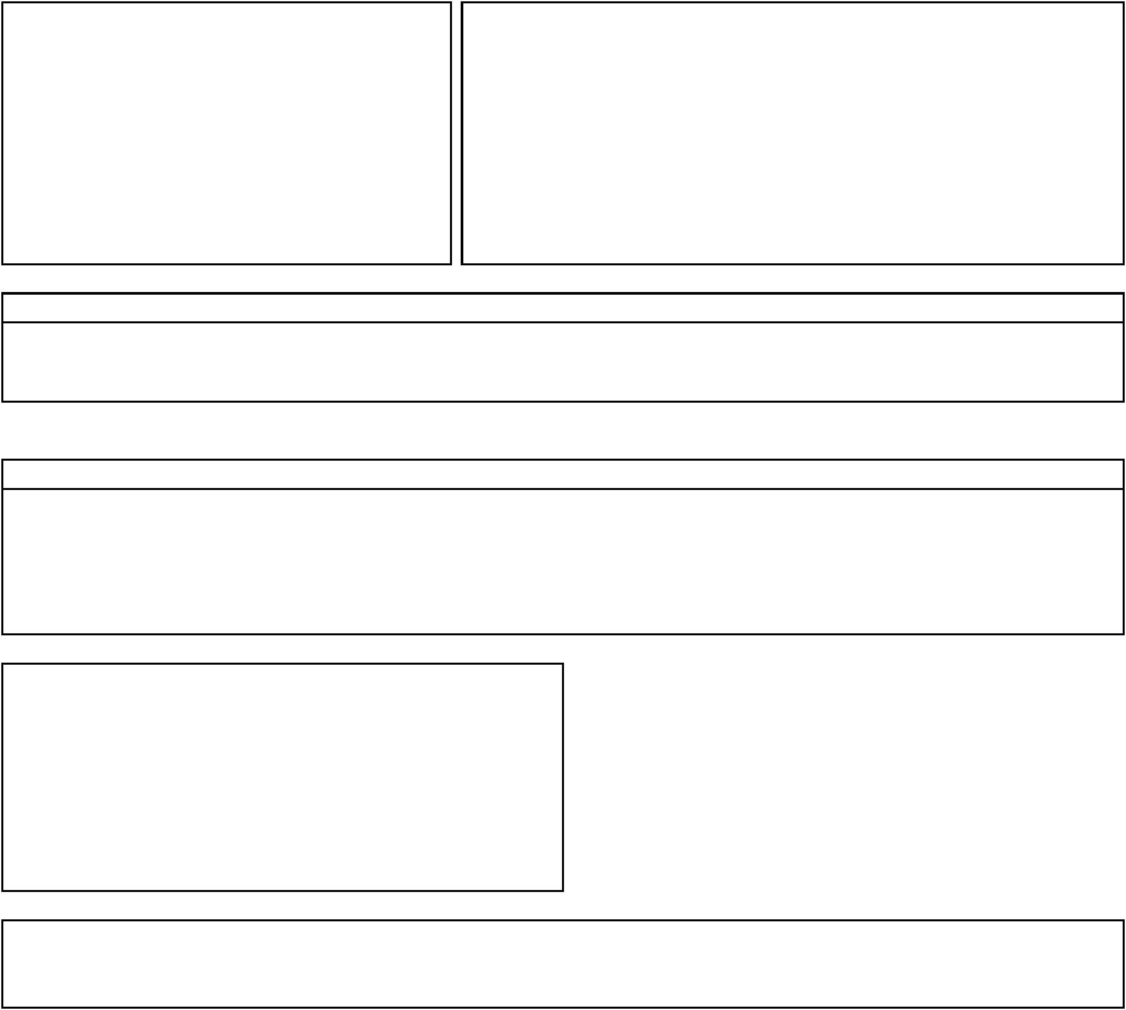

Hotel Černá Hora, a.s.
nám. U Pivovaru 3
6
79 21 Černá Hora
IČ: 253 10 887
DIČ: CZ25310887
č. účtu: 115-4730730257/0100
Jihomoravský kraj
Žerotínovo náměstí 449/3
6
01 82 Brno
Kontaktní osoba:
Termín:
13.4. – 14.4.2023
Počet osob:
Prostory:
45 /cca 34 ubytovaných/
Kongresový sál, restaurace
Ubytování:
17x pokoj na hotelu
Hotel
Cena jednolůžkového pokoje včetně snídaně a neomezeného vstupu do wellness centra 1.700,- Kč vč. DPH (cena
bez ohledu na kategorii pokoje)
Cena dvoulůžkového pokoje včetně snídaně a neomezeného vstupu do wellness centra 2.880,- Kč vč. DPH (cena
bez ohledu na kategorii pokoje)
Městský poplatek ve výši 10 Kč/osoba/noc, není zahrnut v ceně a je splatný při příjezdu – zahrnout do faktury
Prostory
Kongresový sál
•
•
Dataprojektor, plátno
Flipchart - ANO
Zvýhodněná cena pronájmu kongresového sálu vč. IT připravenosti a techniky 7.000Kč vč. DPH/den
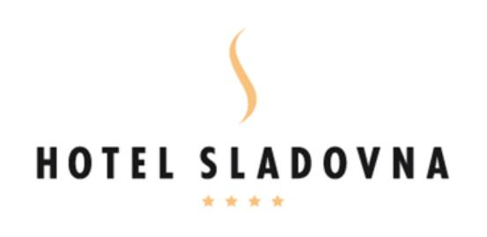

Občerstvení
1
3. 4. 2023 čtvrtek
(1x vegetarián)
1
3:00
coffee break pro 45 osob , pouze nápoje
Espresso se smetanou
Džbány s vodou /citron, máta/
45Kč
55Kč/l
4
5x Mini jablečný závin
Cena občerstvení bez nápojů 1.575 Kč.
1
5:50 – 16:20
4
4
5x Babiččin rohlíček mix
5x Sladké minipečivo mix
Cena občerstvení bez nápojů 4.050 Kč.
19:00
večeře pro 40 osob 350 Kč/osoba (v ceně 1 nealko nápoj)
(1x vegetarián)
1
2
3
. Grilovaná vepřová panenka, houbové špecle
. Grilovaný pstruh filet, čočka beluga, restovaná zelenina julienne, grilovaný citron
. pečené veganské kuličky, tortilla košíček, restovaná zelenina, BBQ omáčka
obložené mísy pro 40 osob
120 Kč/osoba
1
coffee break pro 34 osob
45Kč
4. 4. 2023 pátek
9
:00
Espresso se smetanou
Džbány s vodou /citron, máta/
55Kč/l
1
1:00 – 11:15
3
4x Mini muffin s ovocem
Cena občerstvení bez nápojů 1.190 Kč.
1
3:00 oběd pro 34 osob 380Kč/osoba (v ceně 1x nealko nápoj)
(1x vegetarián)
Hovězí vývar s masem, nudlemi a zeleninou
1.
2.
3.
Svíčková na smetaně, karlovarský knedlík, jeřabinový gel
Steak z kuřete Sous-vide, modrý sýr, pošírovaná hruška, salátek z rukoly, pečená dýně
Pečená brambora, veganské kuličky, grilovaná zelenina, olivy, omáčka teriyaki

Specifikace platby
Záloha:
nepožadována
Platba:
FAKTUROU
Jihomoravský kraj
Žerotínovo náměstí 449/3
6
01 82 Brno
Individuálně hrazeno:
vše nad rámec návrhu
(nápoje, alkohol, minibary, loby bar, wellness procedury a nápoje ve wellness centru)
Po doplnění chybějících informací, prosíme o stvrzení této nabídky razítkem společnosti společně s uvedením data a podpisu.
Bez stvrzení obou stran zůstává objednávka pouze informačního charakteru, závaznou se stává po potvrzení. Níže uvedené
storno podmínky se vztahují na změny v objednávce, stejně jako na storno rezervace.
Storno podmínky:
6
0 a více dní před příjezdem – bez storna
1-59 dní před příjezdem smluvní pokuta ve výši 30% objednaných služeb
5- 30 dní před příjezdem smluvní pokuta ve výši 50% objednaných služeb
3
1
0-14 dní smluvní pokuta ve výši 100% objednaných služeb.
!
Případné změny (snížení kapacity ubytování a sortimentu občerstvení) akceptujeme maximálně 7 dní před
konáním akce!
Těšíme se na spolupráci s Vámi
Hotel Sladovna, 679 21 Černá Hora 3/5 Tel.: 539086395
info@hotelsladovna.cz, www.hotelsladovna.cz

